**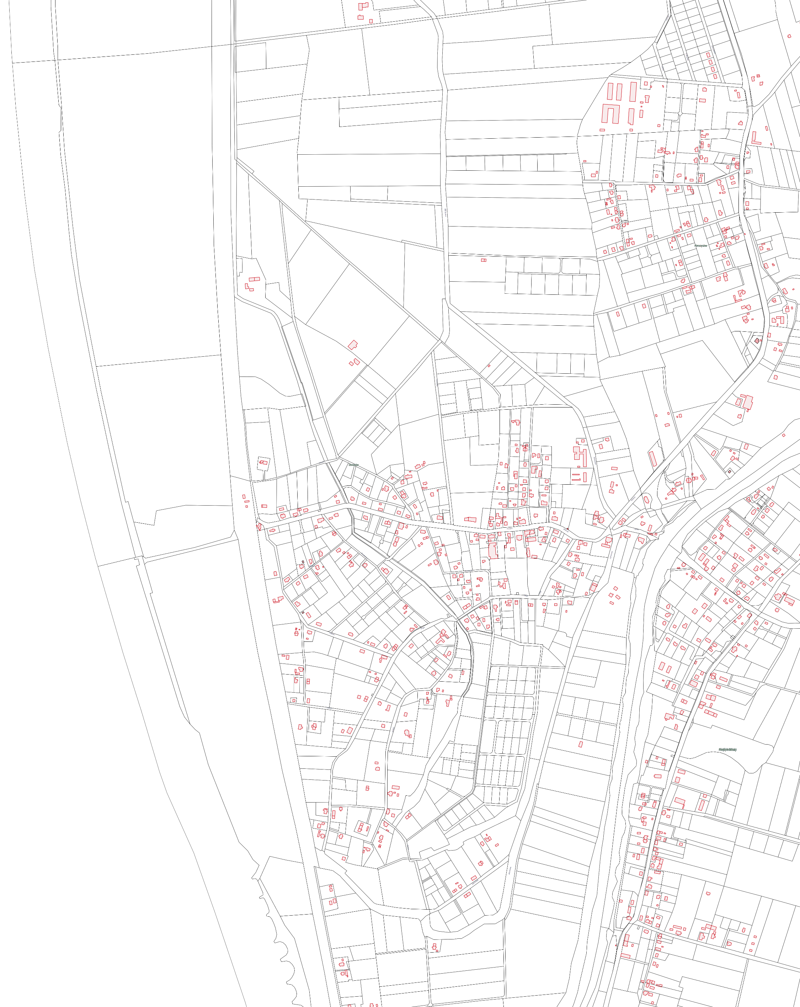*REJON X***



**DREWNICA**

